Angaben zum Kind Vorname des Kindes* | | | | | | | | | | | | | | | | | | | |
Данные о ребёнке Имя ребенка
Nachname des Kindes* | | | | | | | | | | | | | | | | | | | |
Фамилия ребенка
Geburtsdatum* | | | | | | | | |
Дата рождения
Angaben zu den Eltern Mutter* | | | | | | | | | | | | | | | | | | | | | | | |
Данные о родителях Имя, фамилия матери
Vater* | | | | | | | | | | | | | | | | | | | | | | | |
Имя, фамилия отца
Adressangaben Strasse, Hausnummer* | | | | | | | | | | | | | | | | | | | |
Контактная информация Улица, номер дома
Land* | D | CH | FR | PLZ* | | | | | |
Страна индекс
Ort* | | | | | | | | | | | | | | | | | | | | | | | | |
Город
E-Mail* | | | | | | | | | | | | | | | | | | | | | | | | | | | | | | | |
Электронная почта
Telefon* | | | | | | | | | | | | | | | | | | | | | | | | | | | | | | | |
Телефон

Hiermit melde ich mein Kind zu folgend ausgewählten Kurs(en) im ROSINKA - Bildungs-, Kultur- und Integrationsverein e.V. Mit der Anmeldung erkenne ich die allgemeinen Vertragsbedingungen des ROSINKA - Bildungs-, Kultur- und Integrationsvereins e.V. an (s. nächste Seite).
Прошу записать моего ребенка на курс в Общественной Организации "Росинка". Настоящим я принимаю прилагающиеся условия Общественной Организации "Росинка" (см. следующую страницу).

Kurse und Monatsgebühren für Mitglieder (M) und Nicht-Mitglieder (NM)
Курсы и месячная стоимость для членов (M) и не членов (NM)
 |  |  | (M) | (NM)
 | FSF (frühe sprachliche Förderung) / раннее речевое развитие | 1x45 Min./ минут | 20,-€ | 30,-€
 | FSF (frühe sprachliche Förderung) / раннее речевое развитие | 2x45 Min./ минут | 35,-€ | 45,-€
 | Russisch / русский | 2x45 Min./ минут | 30,-€ | 40,-€
 | Englisch / английский | 1x45 Min./ минут | 20,-€ | 30,-€
 | Landeskunde / страноведение | 1x45 Min./ минут | 20,-€ | 30-€
 | Malkurs / рисование | 1x45 Min./ минут | 20,-€ | 30,-€
 | Tanzen (Ballett|Hip Hop) / танцы (балет|хип-хоп) | 1x45 Min./ минут | 20,-€ | 30,-€
 | ….. | 1x45 Min./ минут | 20,-€ | 30,-€

Ich erlaube ROSINKA - Bildungs-, Kultur- und Integrationsverein e.V., während des Unterrichts oder an diversen Veranstaltungen Fotos / Videoaufnahmen von meinem Kind zu machen. Diese Aufnahmen dürfen im Internet auf der Website und in Druckwerken veröffentlicht werden.
Я разрешаю видео- и фотосъёмку моего ребёнка во время занятий и различных мероприятий Общественной Организации "Росинка" для последующих публикаций в масс-медиа, в том числе на официальном сайте Росинки.

__________________________________________________ _______________________________________
Ort, Datum Unterschrift des Erziehungsberechtigten Ort, Datum Unterschrift des Vorstandes
Город, дата Подпись законного представителя ребёнка Город, дата Подпись администратора
* alle Felder sind Pflichtfelder und müssen ausgefüllt werden / Все поля обязательны для заполнения
Порядок обучения и оплата курсов в Общественной Организации "Росинка".  1. Вся информация, предоставленная в заявке, хранится в тайне и используется исключительно для организационных целей.  2. Продолжительность занятия составляет  - часовое (45 минут)  - 2х-часовое (2 по 45 минут) и т.д.  По согласованию с учащимися допускается изменять продол-жительность занятий, а также переносить занятия на другой день в случае болезни преподавателя или другой уважитель-ной причине.  3. Денежные компенсации (возврат денег) за пропущенные занятия не предусматриваются.  4. Формы и методы преподавания определяет преподаватель.  5. Средства обучения приобретаются самостоятельно по предложениям преподавателя и должны быть при себе на каждом занятие.  6. Одно первое занятие на курсах (1 x 45 минут) является ознакомительным и оплачивается только при дальнейшем посещении занятий. Возможность участвовать в пробных занятиях предоставляется на каждом курсе только однократно.  7. Заявление о приёме на один или несколько курсов проводится один раз и продлевается автоматически каждый год. При отказе от курсов требуется письменное уведомление. В противном случае будет дальше взиматься плата за курс. Каникулы (за исключением летних), a также праздники подлежат оплате.  8. Оплата может осуществляться тремя способами: месячная оплата, годовая и поквартальная. Снятие денег за обучение с банковского счета осуществляется в начале месяца/квартала.  Банковский перевод / оплата наличными должны также осуществляться заранее!  9. Прекращение посещения занятий возможно к концу каждого месяца при своевременной (за 2 недели) подаче заявления.  10. В случае длительной болезни учащегося и при предостав-лении медицинской справки, стоимость курса может быть возмещенa от 2-го урока.  11. Плательщик возмещает ущерб в размере 5,50 € Общественной Организации "Росинка" в случае отсутствия денег на расчетном банковском счете на момент снятия оплаты за обучение.  12. Общественная Организация "Росинка" оставляет за собой право изменять расписание занятий, а также форму и систему оплаты.  13. Расторжение договора на посещение курса не означает автоматического расторжения договора на членство в обществе!  14. Об изменениях персональных данных необходимо сообщить немедленно.  15. Ребенок застрахован Общественной Организацией на период проведения занятий. |  | Allgemeine Geschäftsbedingungen für die Kurse im ROSINKA - Bildungs-, Kultur- und Integrationsvereins e.V.  1. Alle Angaben der Anmeldung werden diskret behandelt und dienen nur für organisatorische Zwecke.  2. Die Dauer des Unterrichts beträgt:  - Eine Unterrichtsstunde (45 Minuten)  - Zwei Unterrichtsstunden (2 x 45 Minuten) usw.  In Abstimmung mit dem Kursteilnehmer ist es möglich, die Dauer des Unterrichts zu verändern oder im Falle einer Erkrankung der Lehrkraft bzw. aus einem anderen triftigen Grund den Unterricht auf einen anderen Tag zu verlegen.  3. Eine Erstattung der Gebühr für versäumten Unterricht ist nicht möglich.  4. Unterrichtsformen und Lehrmethoden werden von der Lehr-kraft bestimmt.  5. Die von der Lehrkraft gewünschten Unterrichtsmittel werden von den Teilnehmern besorgt und müssen zu jeder Stunde mitgebracht werden.  6. Die erste Unterrichtsstunde eines Kurses ist „Schnupperstunde“ und wird nur dann bezahlt, wenn der Kurs weiterhin besucht wird. Pro Kurs kann solche „Schnupperstunde“ nur einmal besucht werden.  7. Anmeldung zu einem/mehreren Kursen erfolgt einmalig und muss nicht jährlich erneuert werden. Sollte kein weiteres Interesse an den Kursen bestehen, benötigt es einer schriftlichen Kündigung. Anderenfalls werden die Kursgebühren erhoben bzw. fällig. Ferien (ausgenommen Sommerferien) und Feiertage sind gebührenpflichtig.  8. Die Bezahlung kann monatlich, jährlich oder quartalsweise erfolgen. Die Abbuchung der Unterrichtsgebühren vom Konto des Zahlungspflichtigen erfolgt am Monats-/Quartalsanfang. Überweisung/Barzahlung muss auch im Voraus erfolgen!  9. Die Teilnahme am Kurs kann jeweils zum Ende des Monats beendet werden, wenn eine rechtzeitige schriftliche Abmeldung  (2 Wochen im Voraus) erfolgt.  10. Bei längerer Krankheit des Teilnehmers nach Vorlage eines ärztlichen Attestes, kann die Kursgebühr ab der 2. Unterrichtsstunde erstattet werden.  11. Falls das Konto des Zahlungspflichtigen im Moment des Einzugs der Kursgebühren nicht die erforderliche Deckung aufweist, muss der Zahlungspflichtige die entstandenen Bankgebühren in Höhe von 5,50 € übernehmen.  12. ROSINKA - Bildungs-, Kultur- und Integrationsverein e.V. behält sich das Recht vor, den Kursplan sowie Form und System der Bezahlung zu ändern.  13. Kündigung eines Kurses bedeutet nicht automatisch Mitgliedschaftskündigung!  14. Jede Änderung der persönlichen Daten ist umgehend mitzuteilen.  15. Für die Zeit des Unterrichtsbesuches ist das Kind über den Verein versichert.

Ich ermächtige den Rosinka – Bildungs-, Kultur- und Integrationsverein e.V. ab sofort monatlich quartalsweise, bis auf Widerruf, alle fälligen Beträge von meinem Konto per Lastschrift abzubuchen.
Настоящим я разрешаю Общественной Организации "Росинка" снимать с моего банковского счёта до уведомления ежемесячно раз в квартал деньги для оплаты занятий.

Kontoangaben / Данные банковского счёта

IBAN: | | | | | | | | | | | | | | | | | | | | | | | | | | | |

BIC: | | | | | | | | | | | | | | | | | | | | | | | | | | | |

Name, Vorname des Kontoinhabers: __________________________________________________
Фамилия, имя владельца счета

Unterschrift des Kontoinhabers: _____________________________________________________
Подпись владельца счета

Datum: ____________________
Дата

Ich überweise die Kursgebühren monatlich quartalsweise jährlich auf das folgende Konto:
Я обязуюсь перечислять стоимость курса ежемесячно ежеквартально ежегодно на следующий счет:

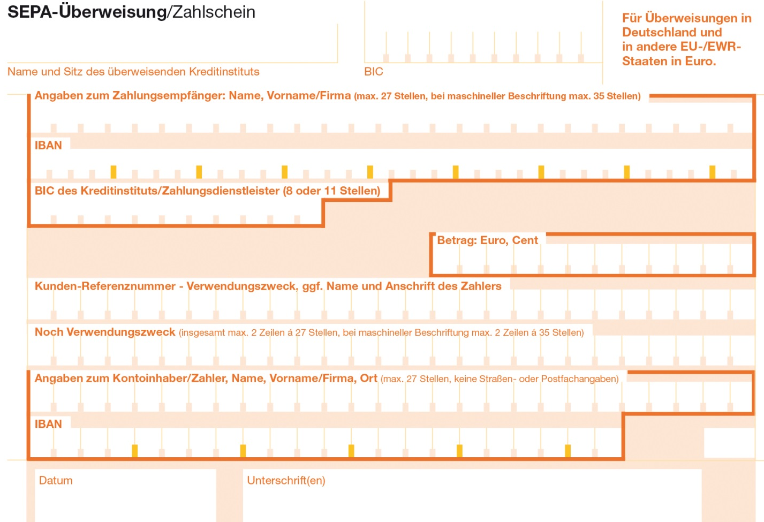
Name(n) des/r Kindes/r
Kursangabe, Monat/Quartal/Jahr z. B. Russisch, 09.-11.2019
S K L O D E 6 6 X X X
R O S I N K A e. V.
D E 0 5 6 8 3 5 0 0 4 8 0 0 0 1 0 7 2 9 0 9

